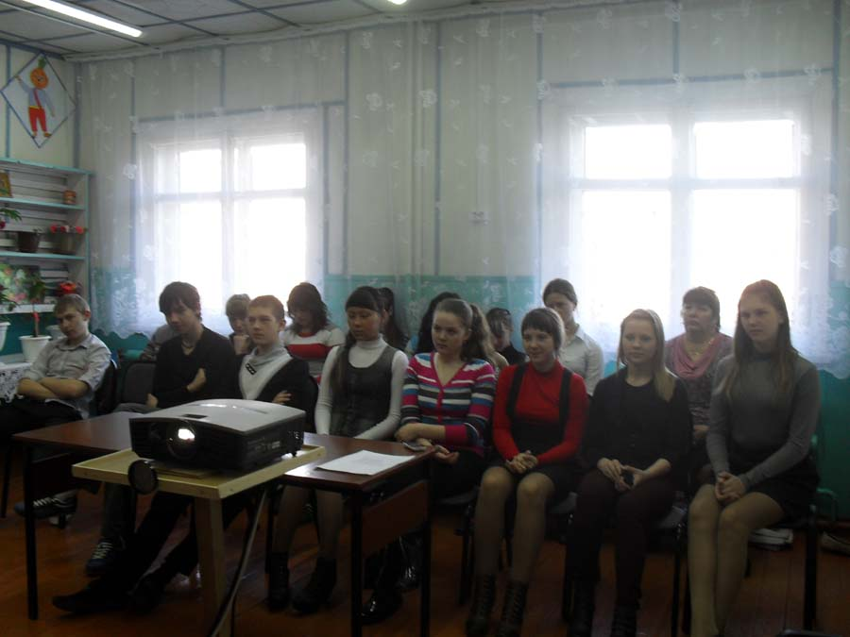
Читательская конференция по рассказам В. П. Астафьева «Природа формирует весь душевный склад человека»

25 апреля учащиеся 8 класса в рамках мероприятий, посвященных 80-летию Красноярского края, стали участниками читательской конференции проводимой поселковой библиотекой.
Старшеклассники не только познакомились с новыми произведениями красноярского писателя, но и рассуждали о том, какие проблемы поднимает писатель в своих книгах, размышляли над этими проблемами: актуальны ли они в наше время?
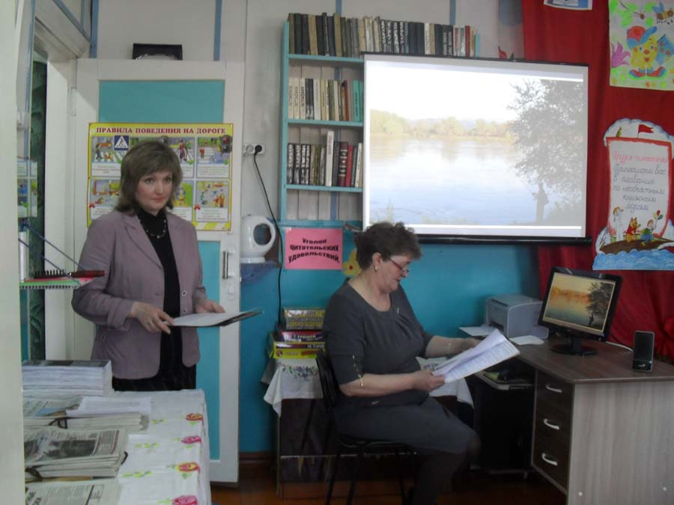
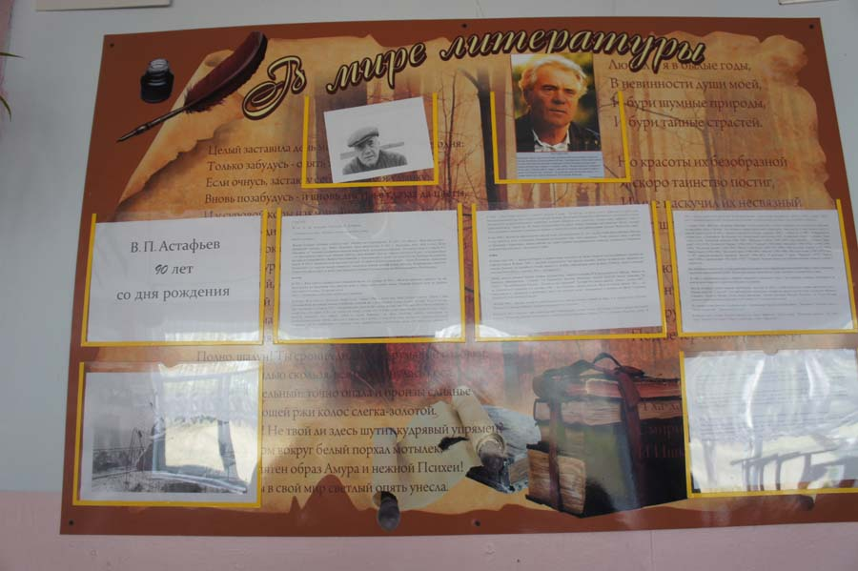

Для ребят 5 класса поселковой библиотеке прошла литературная викторина по произведениям В. П. Астафьева.
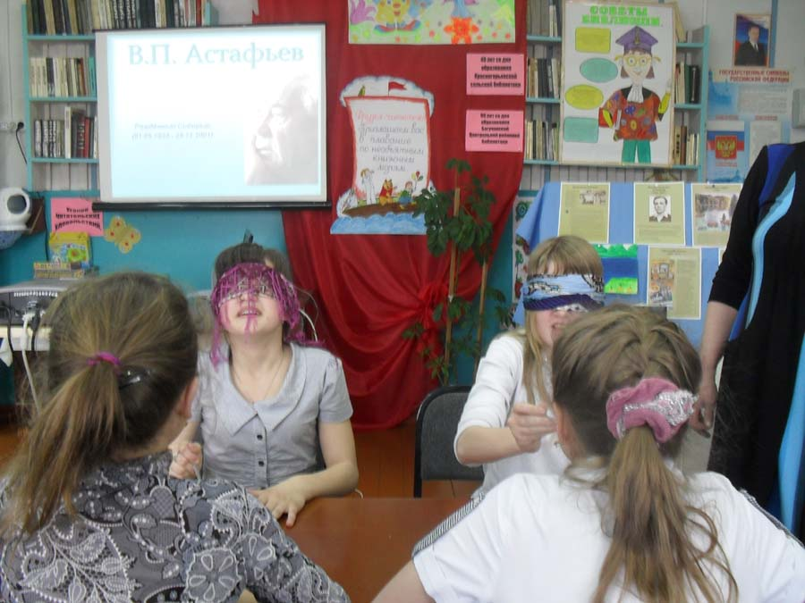
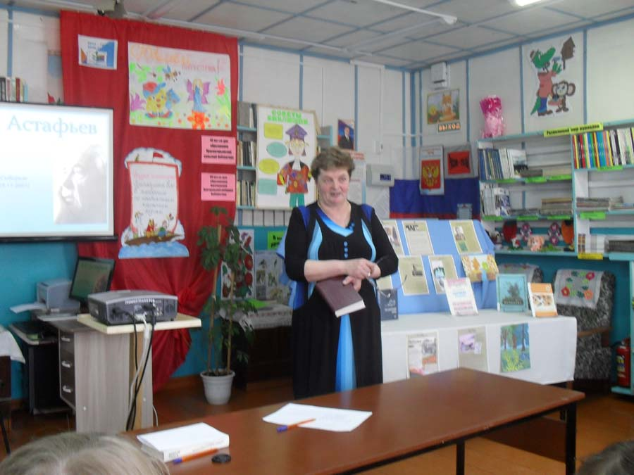

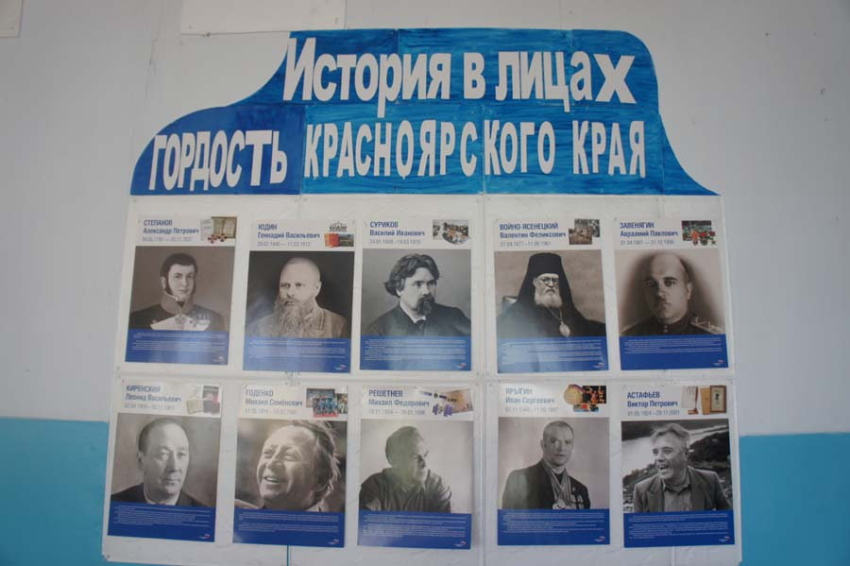
Учащимися 8 класса был оформлен стенд «История в лицах гордость Красноярского края».

Учащиеся 9 класса приняли участие в конкурсе сочинений «Мой Красноярский край».

